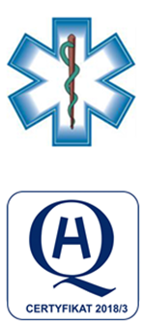
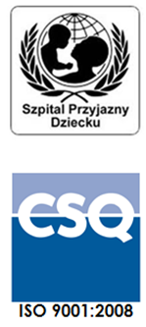
Samodzielny Publiczny Zespół Opieki Zdrowotnej
w Krasnymstawie
ul. Sobieskiego 4 22-300 Krasnystaw
tel. (82) 543-15-22 (82) 543-15- 23 fax (82) 576-49-01
sekretariat@spzozkrasnystaw.pl www.spzozkrasnystaw.pl

Znak sprawy: OR/230-2/2022 Krasnystaw, dnia 08.02.2022r.

OGŁOSZENIE
O WYBORZE OFERT W POSTĘPOWANIU KONKURSOWYM
NA UDZIELANIE ŚWIADCZEŃ ZDROWOTNYCH

Samodzielny Publiczny Zespół Opieki Zdrowotnej w Krasnymstawie informuje, że unieważniono postępowanie konkursowe na udzielanie świadczeń zdrowotnych w zakresie zabezpieczenie opieki medycznej oraz pełnienia dyżurów medycznych w Oddziale Anestezjologii i Intensywnej Terapii ponieważ nie wpłynęła żadna oferta.

mgr inż. Andrzej Jarzębowski
Dyrektor
Samodzielnego Publicznego
Zespołu Opieki Zdrowotnej
w Krasnymstawie
(podpis nieczytelny)

